**KEPENGURUSAN ORGANISASI HP2WP**

Kelola Pasar Wisata di Pantai Pangandaran

Pananjung, Kec. Pangandaran, Kabupaten Ciamis, Jawa Barat 46396, email: Telp:



PENGUMUMAN

Nomor : 001/BASPW/ADMIN/PASAR WISATA

TENTANG

BUKA AKUN SELLER PASAR WISATA

KEPENGURUSAN ORGANISASI HP2WP

PANTAI PANGANDARAN KABUPATEN PANGANDRAN

Dalam rangka mendukung tugas dan fungsi Kepengurusan Organisasi HP2WP Pantai Pangandaran Kabupaten Pangandaran, dengan ini kami membuka lowongan menjadi seller di aplikasi pasar wisata bagi para penjual di pasar wisata pantai pangandaran dengan kualifikasi sebagai berikut :

1. Kelengkapan data menjadi seller
2. Data product yang dijual
3. Hanya 1 Jenis (boleh berbeda bentuk)
4. Harga satuan product
5. Gambar product jelas
6. Nama Product
7. Nama Toko
8. Data Penjual:
9. KTP
10. Foto dengan KTP
11. NIK
12. Akun Rekening Bank
13. No.HP
14. Alamat Lengkap sesuai KTP
15. Syarat menjadi seller
16. Penjual di pasar wisata pantai pangandaran;
17. Pria/Wanita ;
18. Berdedikasi tinggi dan berkelakuan baik.
19. Peraturan menjadi seller
20. Jika stok product telah habis dari toko maka diharuskan segera hubungin Admin whatsapp kepengurusan organisasi HP2WP
21. Jika ingin mengubah gambar dan product maka diharuskan segera hubungin Admin whatsapp kepengurusan organisasi HP2WP
22. Penjual harus fast respond jika pihak admin menghubungi terkait toko didalam sistem
23. Tidak ada bagi hasil antara admin dengan seller
24. Transfer pembeli sepenuhnya dikirimkan ke no.rekening seller
25. Buat akun seller pasar wisata
26. Registrasi Akun di sistem

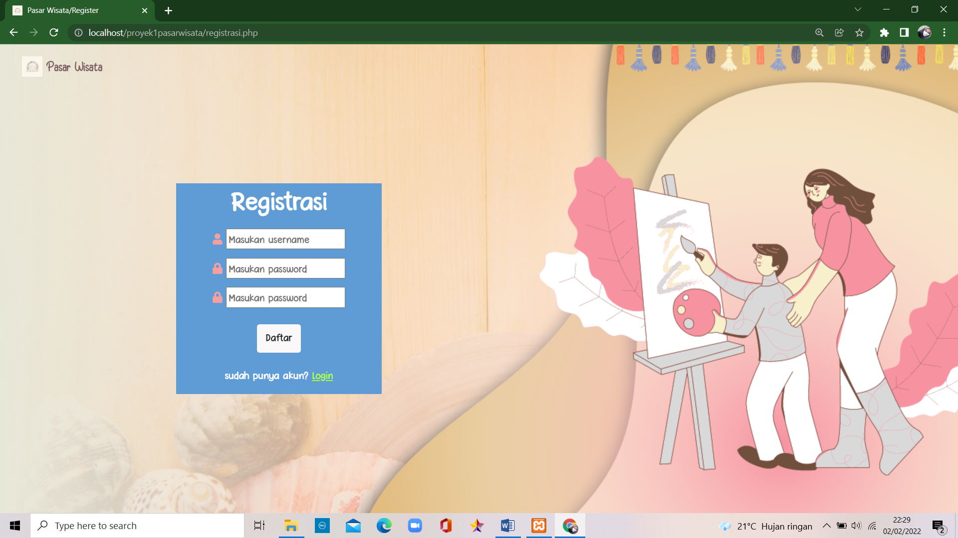

1. Login Akun di sistem

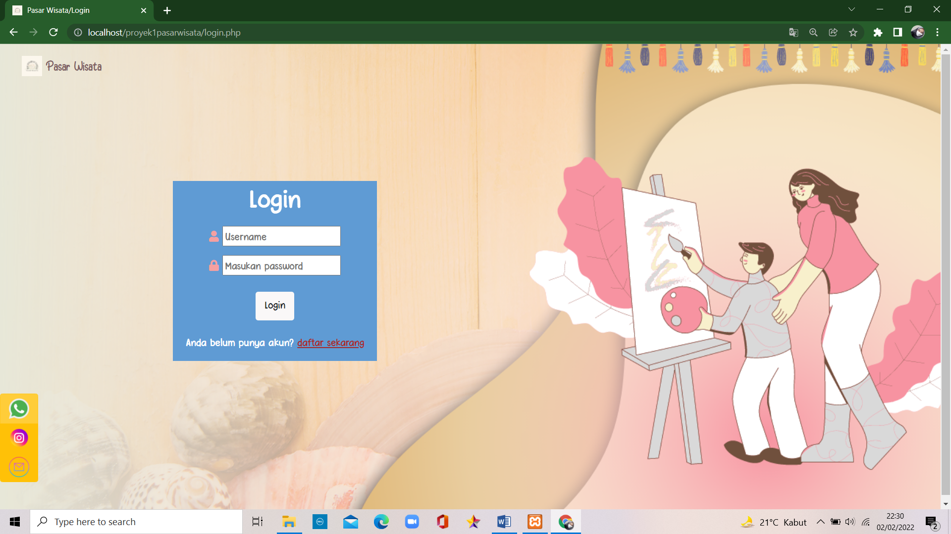

1. Masuk ke halaman home lalu tekan halaman “Seller”

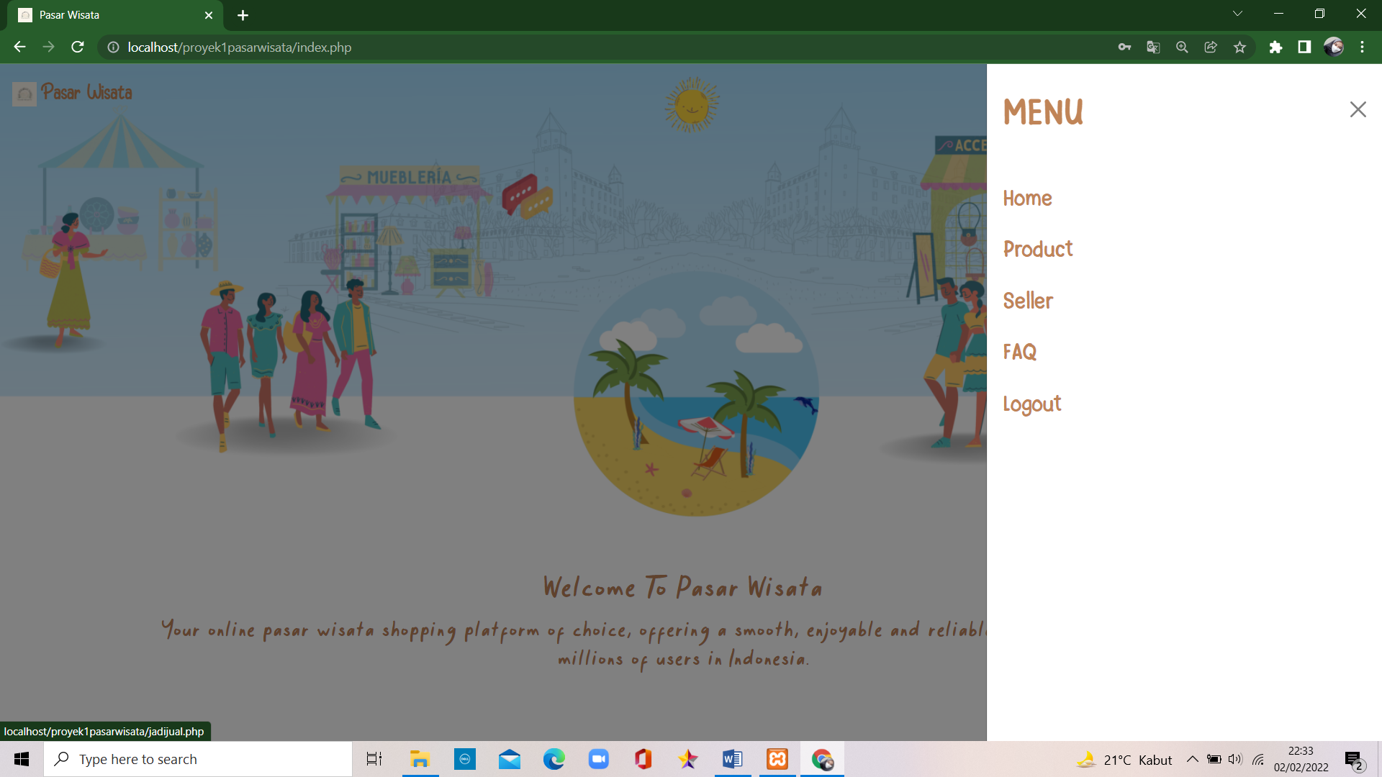

1. Maka sistem akan mengarahkan ke halaman “Seller”

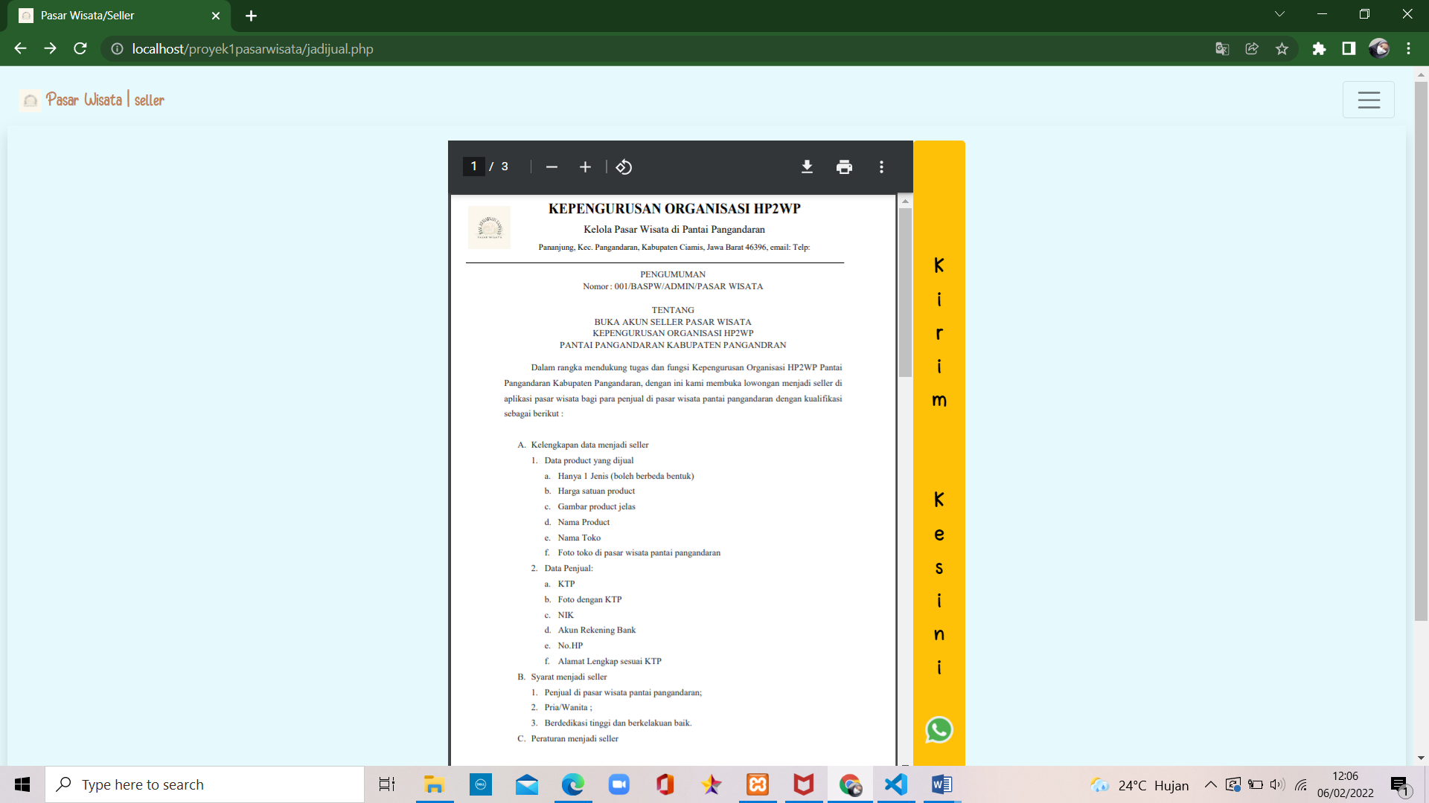

1. Setelah berada di halaman “Seller” calon penjual diharapkan baca dengan teliti PDF yang ada di halaman tersebut, dan mempersiapkan berkas yang berisi data, syarat, juga dapat menaati peraturan menjadi seller

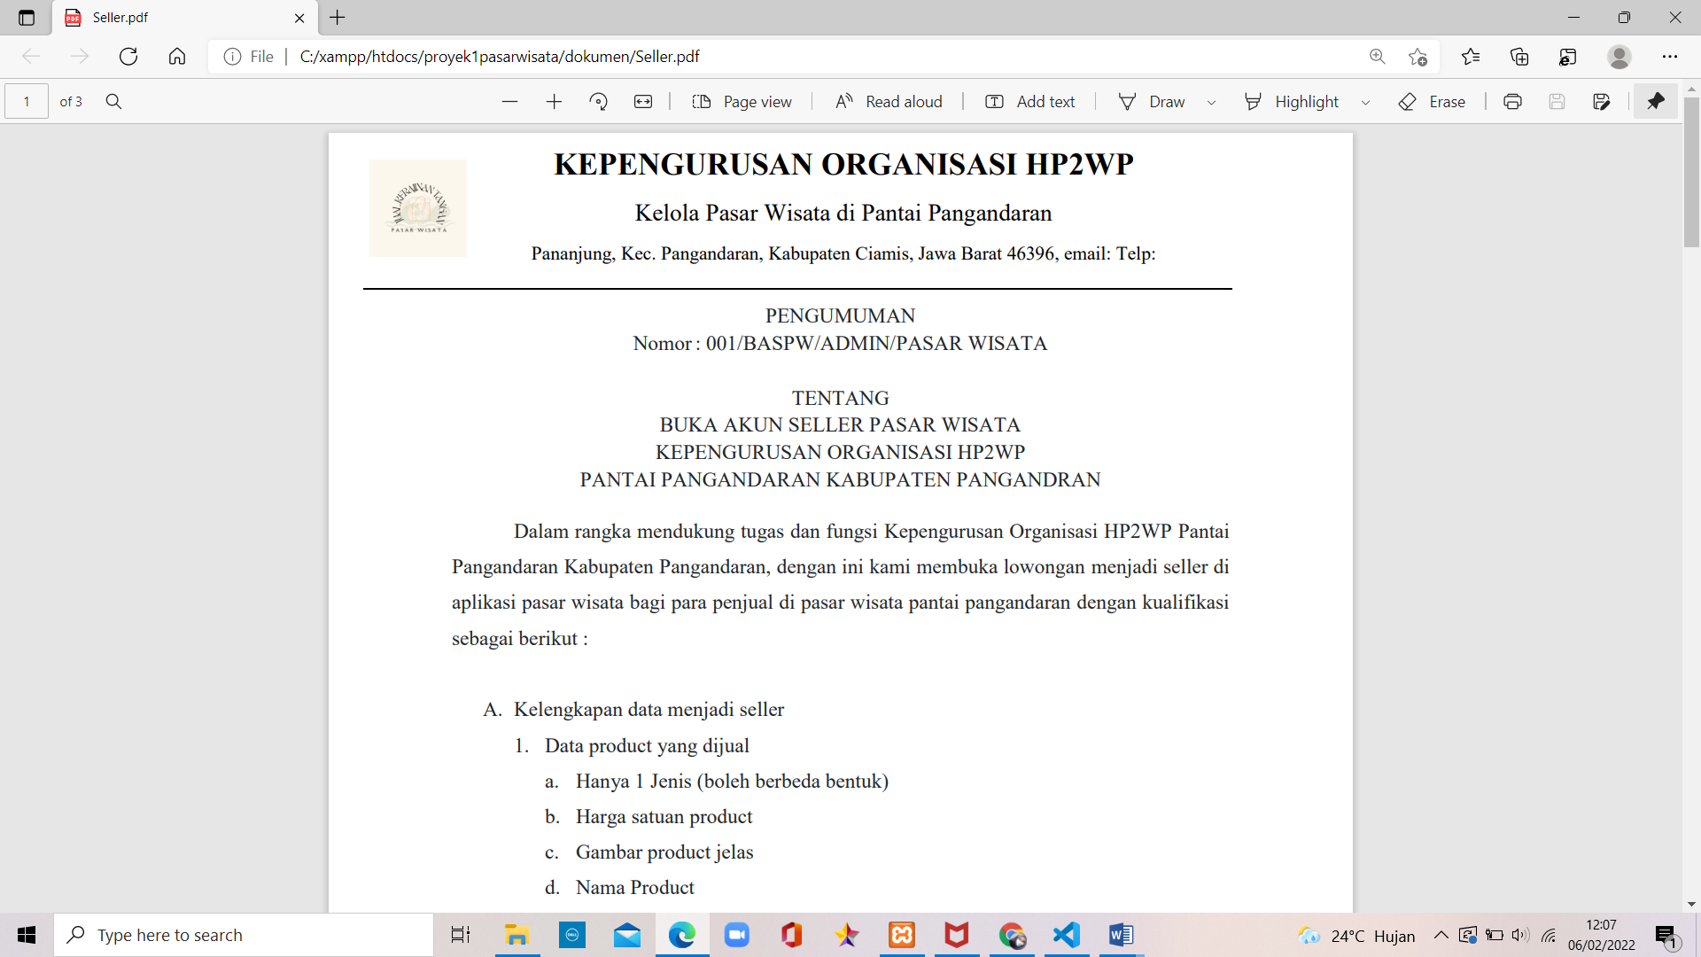

1. Kemudian calon penjual mengirimkan pesan ke whatsapp admin melalui fitur “Kirim Kesini” dengan format sebagai berikut:

“Hallo Admin, saya ingin menjadi seller, berikut berkas nya:”

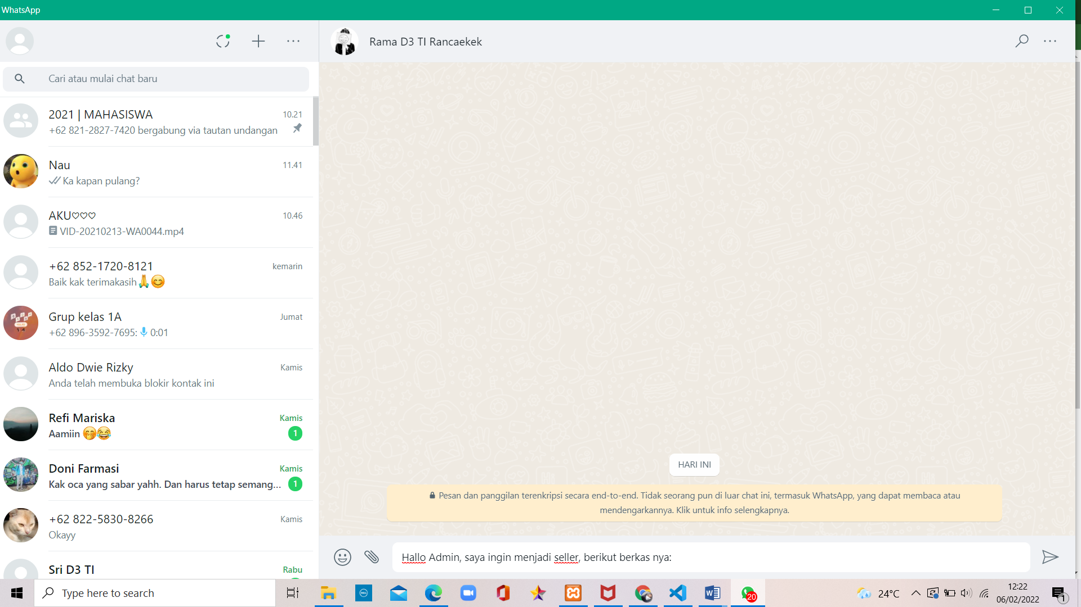

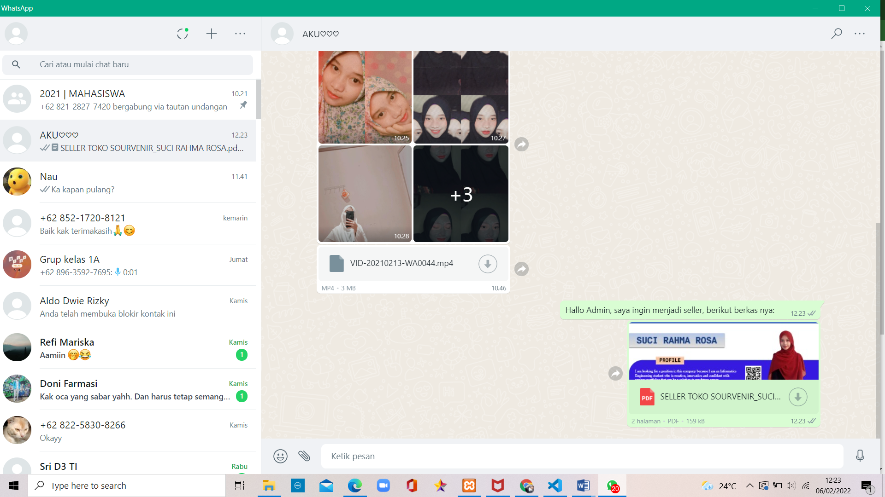

Berkas dikirim dengan berupa foto/file pdf

*Format nama PDF:* Seller Toko (nama toko kamu)_(nama penjual)

*Format nama Foto:* bebas (asal tercantum nama toko juga nama penjual)

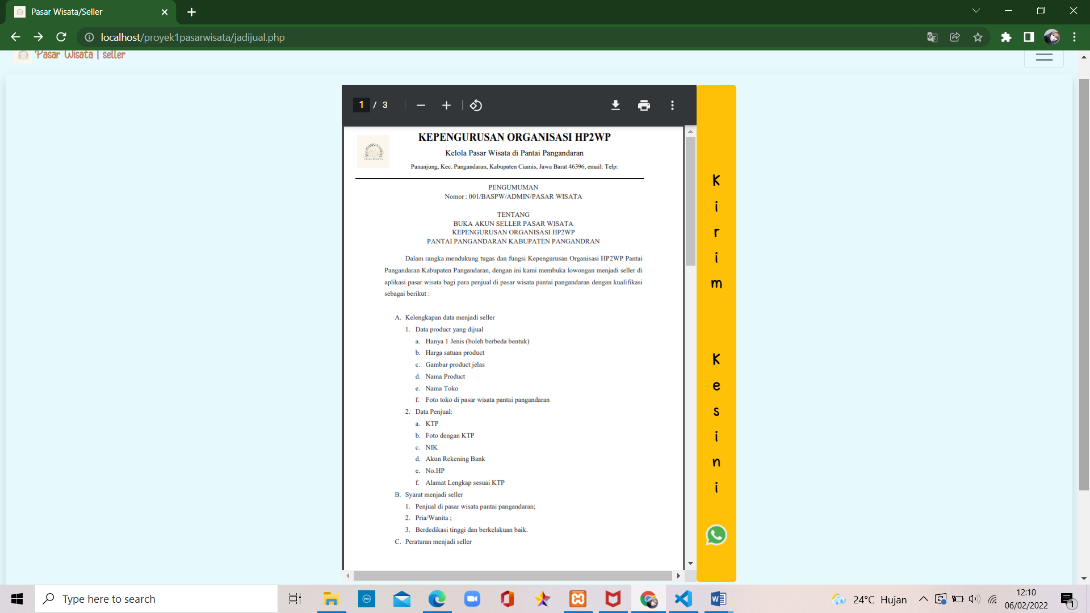

1. Calon penjual menunggu konfirmasi diterima atau ditolak selama 24 jam dari admin whatsapp

*Catatan:*

1. Jika ada yang ingin ditanyakan kirim pesan dengan format: “Hallo, saya ingin bertanya mengenai seller”
2. Jika diterima menjadi seller maka berkas yang dikirim akan admin simpan untuk keperluan disistem
3. Jika ditolak menjadi seller maka berkas yang dikirim tidak akan admin simpan
4. Berkas dikirim berupa foto/file pdf